**Текстовой годовой отчёт**

**о работе муниципального казенного учреждения культуры Иткульского КДЦ за 2016 год**

Культурно-досуговый центр считает своей целью – удовлетворение духовных потребностей и культурных запросов населения, создание условий для развития творческой инициативы и организации отдыха людей, проживающих на обслуживаемой территории.

   Реализуя эти цели, КДЦ осуществляет свою деятельность дифференцированно, на основе конкретных запросов и потребностей населения, активно используя средства и формы организации досуга, расширяя спектр культурных услуг и качество создаваемого культурного продукта.

Цели и задачи учреждения:

Создание условий для формирования и удовлетворения культурно-эстетических запросов и духовных потребностей населения в сфере искусства, культуры и досуга;

Сохранение и развитие традиционной народной культуры, поддержка любительского, художественного творчества, другой самодеятельной творческой инициативы и социально-культурной деятельности населения; Патриотическое воспитание детей и молодежи

Задача учреждения:

Организация культурного досуга и отдыха жителей муниципального образования с учетом потребностей и интересов, различных социально- возрастных групп населения;

Удовлетворение потребностей населения в сохранении и развитии традиционного народного и художественного творчества, любительского искусства, другой самодеятельной творческой инициативы и социально- культурной активности населения;

Предоставление услуг социально-культурного, просветительского, оздоровительного и развлекательного характера, доступных для широких слоев населения;

Работа  Иткульского КДЦ в 2016 году  строилась  по  нескольким направлениям: нравственное  воспитание, эстетическое, патриотическое, трудовое  воспитание, физическое воспитание.

Количество  проведенных  за  год  мероприятий – 698 .

Число  клубных  формирований – 10,

из них детских – 5,

коллективов самодеятельного художественного творчества – 5.

Количество участников – 103 человек. Число проведённых мероприятий на платной основе – 534.

**Работа с социально-незащищёнными слоями населения**

**Работа с детьми**

Работа с детьми и подростками предполагает активное сотрудничество с Иткульской СОШ и реабилитационном центром, в котором воспитываются дети из семей, состоящих в трудном материальном положении. Отрадно,  что  работа  с  детской  и  молодёжной  аудиторией  становится  более  активной. Основными формами работы с детьми являются игровые, развлекательные, конкурсные программы, викторины, дискотеки, спортивные соревнования.  Эти формы работы с одной стороны традиционны и проверены временем, а с другой, все они отвечают реалиям сегодняшнего дня, заполнены современными героями и событиями, идеально вписываются в жизнь и досуг современного школьника. Для детей и подростков в дни зимних школьных каникул прошли конкурсные и игровые программы: «Песни о зиме», «Белая вьюга у нас в гостях», « Игры на свежем воздухе», « Рождественские забавы», турнир по настольному теннису.

**1июня.** Ко Дню защиты детей в КДЦ прошел праздник « Лето пришло» Праздник начался с театрализованной постановки, так как 2016 год был посвящен Году российского кино. Детей поздравили сказочные герои: Белоснежка, баба Яга, царевна Несмеяна, скоморох, леший, фея.

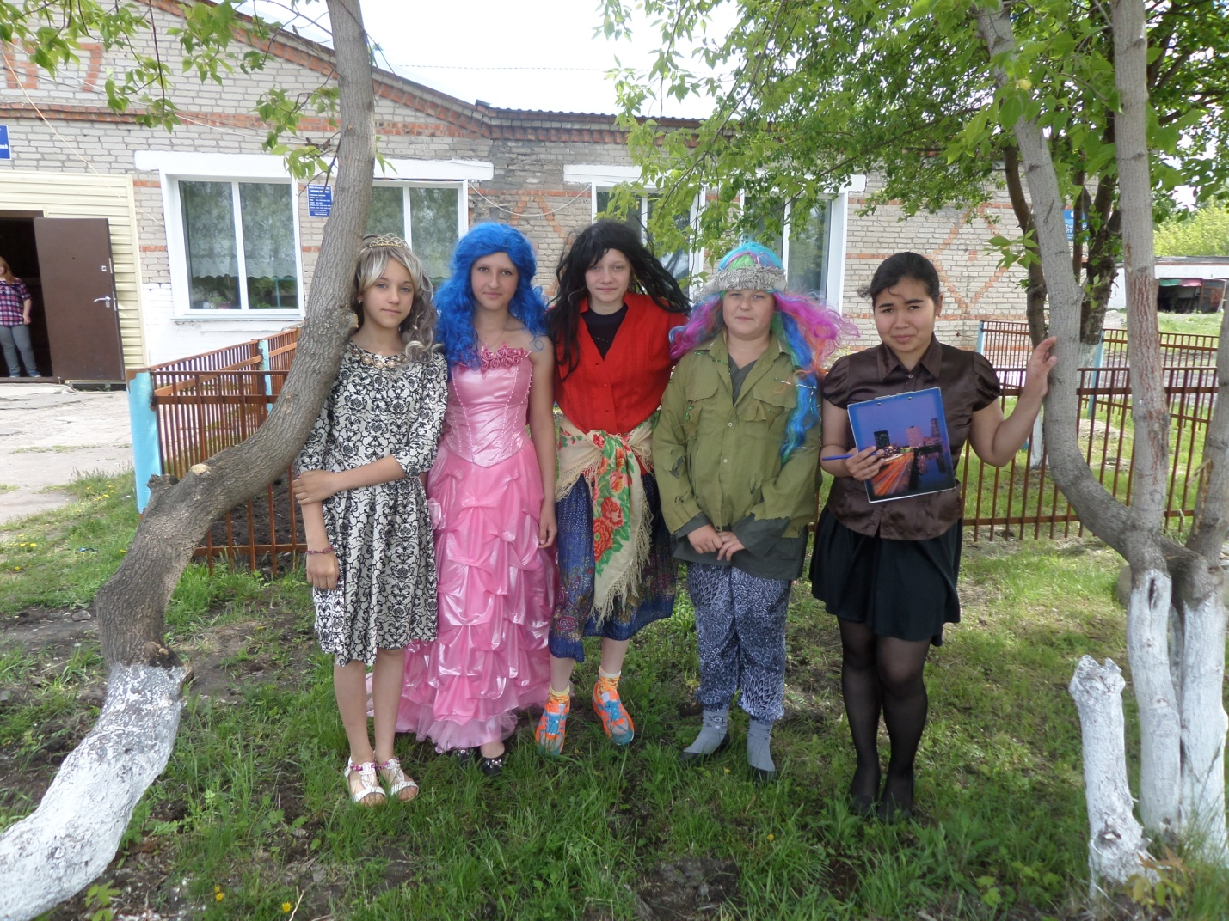

**5 июня**  работники КДЦ организовали и провели для детей «Оранжевую дискотеку. Для этого мероприятия нужен был только апельсин. Дети, которые посещали детскую площадку, узнали о происхождении танцев на всей планете.

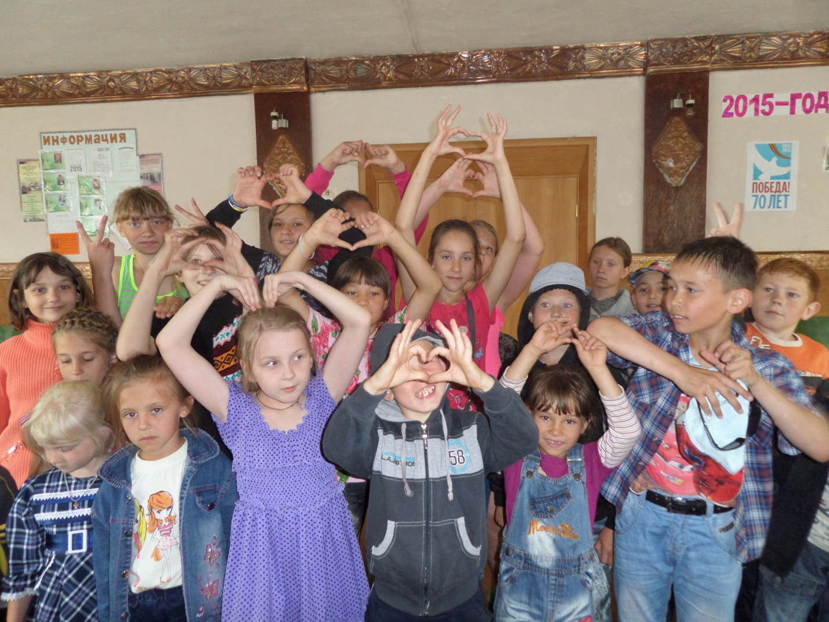

**22 июня - в нашем КДЦ** прошло мероприятие посвященное Дню Памяти и Скорби. Для жителей села был показан художественный фильм «Повесть о настоящем человеке», после его просмотра было обсуждение фильма, которое провела учитель русского языка и литературы- Дюжева Т.В. , после обсуждения все участники мероприятия возложили цветы и лампадки к памятнику погибших в ВОВ. 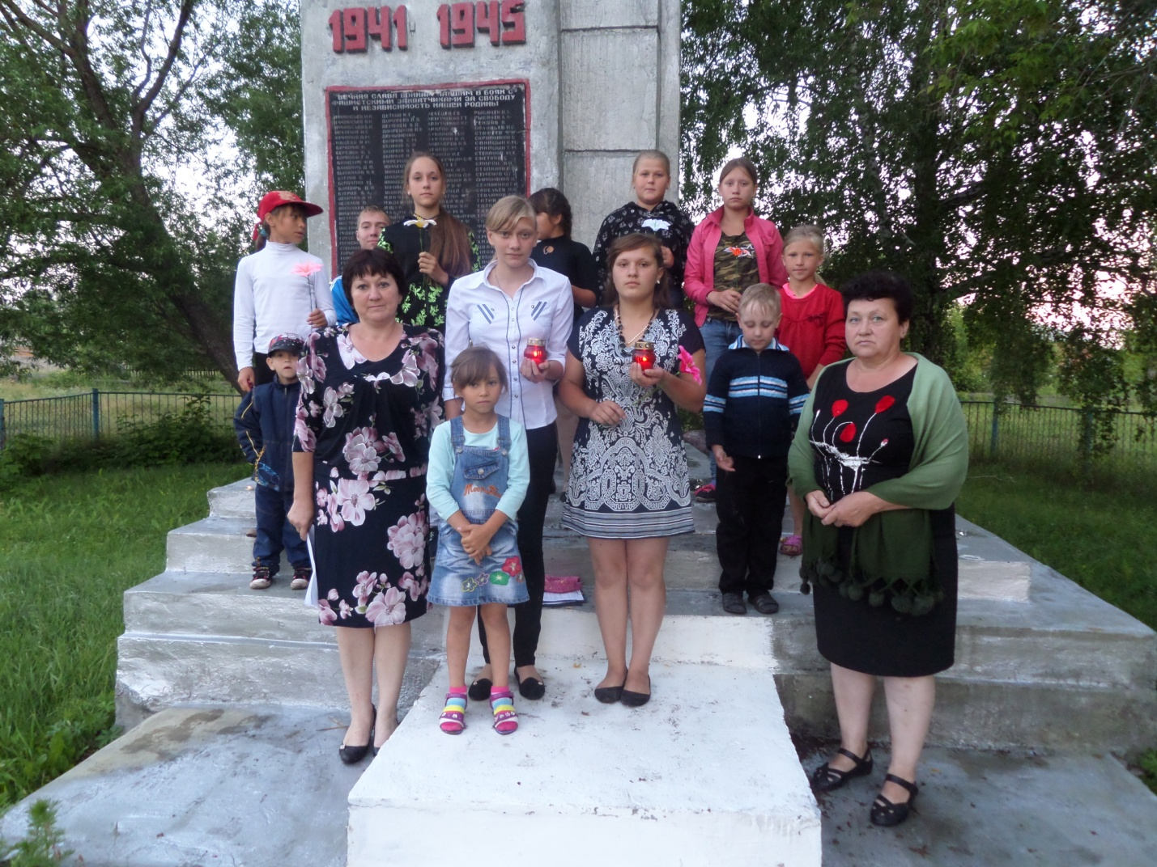

**14 июля. Викторина « Красный, желтый, зеленый»**   Так как дети находятся на летних каникулах, необходимо соблюдать правила дорожного движения. 14 июля для детей артистами областного кукольного театра был показан кукольный спектакль «Правила для всех». После просмотра спектакля, дети охотно и грамотно отвечали на вопросы викторины и участвовали в подвижной игре « Автомобиль и пешеход». Самых активных участников наградили небольшими подарками.

**1сентября.** Вот и пролетело незаметно лето. Настала школьная пора. Наш КДЦ подготовил праздничную программу с участием сказочных героев. Самых активных участников, которые принимали, участие во всех мероприятиях и в жизни села в летний период наградили грамотами и призами.

**Работа с подростками и молодёжью**

Молодежь – одна из сложных возрастных категорий. Перед ними стоят разного рода проблемы и задачи, которые приходится решать  самостоятельно. Работники КДЦ стараются правильно организовать досуг с молодежью.Для  организации досуга  молодежи  разрабатываются  планы проведения игровых, танцевальных, конкурсных, познавательных программ, вечеров  отдыха.

В праздник День молодежи КДЦ организовал и провел соревнования по волейболу среди молодежи и жителей села. В летнее время  на дискотеках мы старались привлекать молодёжь путём проведения на них различных программ и конкурсов

День Победы - главный праздник нашей страны. Разнообразна и обширна программа мероприятий к этому дню. Традиционно в нашем поселении проходит цикл мероприятий, посвященных этой знаменательной дате. Праздничные концерты, огонек для ветеранов, книжные выставки, факельное шествие молодежи к памятнику погибших воинов, митинг памяти,

Был проведен цикл устных журналов " Моя малая Родина", где ребят знакомили с историей родного края.

**Работа с пожилыми людьми и ветеранами**

Не забыты   **и  люди   старшего**  **поколения**. На территории Администрации Иткульского сельского совета проживает 203 ветерана труда.  Более 7 лет в КДЦ существует вокальная группа «Березка», в состав которой входят люди старше 50 лет. 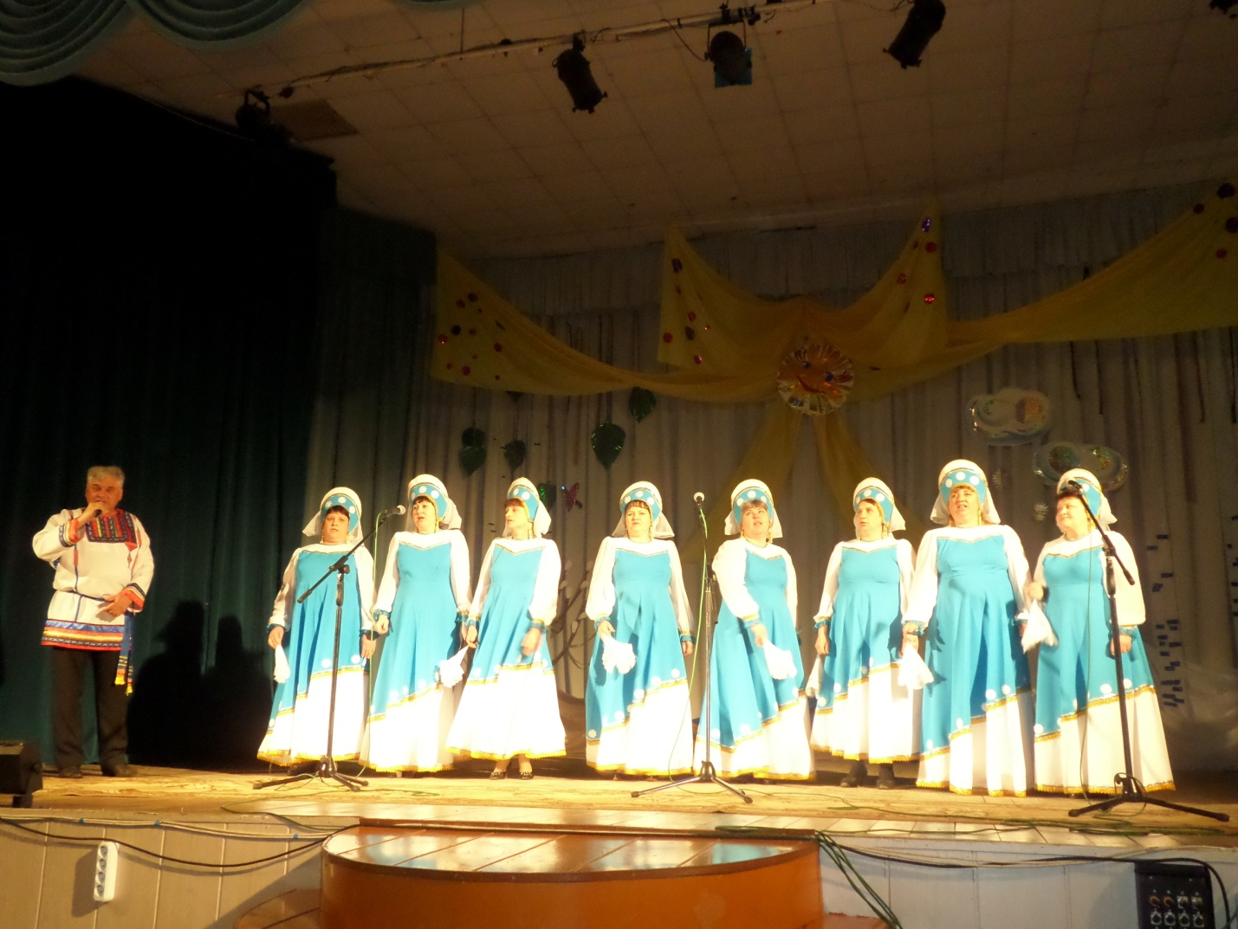

Ко всем  праздничным датам были  подготовлены  праздничные  концерты,  тематические  вечера,  театрализованные  представления. В период подготовки к концертам мы неоднократно встречались с нашими активистами с целью сбора информации по шуткам, прибауткам, которые были в далёкие времена, по православным праздникам.

Эти праздники  становятся  для пожилых  людей  поводом  собраться  вместе, вспомнить песни  и танцы своих  лет, особенно хочется отметить святочные гуляния с традициями старины. 14 января культработники и сельская библиотека организовали и провели святочные посиделки «В Новый год со старыми друзьями», где в роли ведущей была Клец Надежда,   снегурочка- Шеманская Лариса, дед Мороз- Путилин Виктор. Для участников мероприятия был показан видеофильм. Снегурочка и дед Мороз проводили между женщинами соревнования частушек и песен о зиме, исценирование сказки на новый лад. Астролог с помощью волшебной палочки предсказывал судьбу и угадывал сокровенные мысли. Было проведено множество конкурсов и несмотря на возраст все присутствующие принимали активное участие в конкурсах. В конце нашей теплой дружеской встречи было устроено чаепитие, а в завершении праздничный фейерверк.

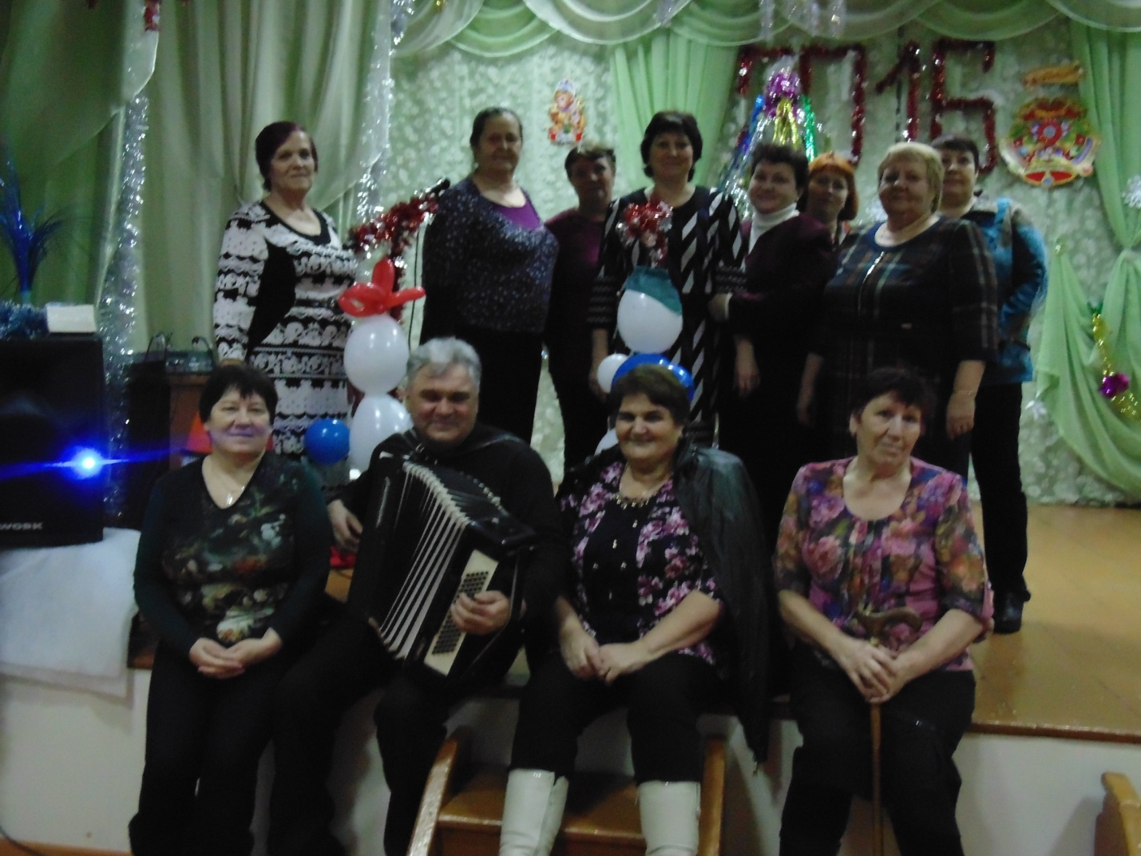

**Участие в районных и областных мероприятиях**

Принимали участие в районных конкурсах:

- патриотической песни «Я люблю тебя, Россия» - диплом за участие ;

- региональный конкурс «Приношение к Рождесту Христову»- выставка ДПТ;

- «Мы славяне» - диплом за участие;

-Благодарственное письмо «Живи и пой, село родное»

-Благодарственное письмо «Живи и пой, село родное»

-районный конкурс «Лира»- диплом за участие;

-диплом за участие в презентации «Кино: сегодня и всегда» -благодарственное письмо за участие в районном фестивале эстрадной песни «Ретро»

- областной конкурс самодеятельных поэтов «Вдохновение» -диплом лауреате III степени;

-областной конкурс самодеятельных поэтов «Белые розы Сибири» - диплом за участие;

**Кадры**

Всего работников – 9 человек;

из них –6 - работников, относящихся к основному персоналу

В 2016 год директор прошла обучение по теме, «Контрактная система в сфере закупок товаров, работ, услуг для обеспечения государственных и муниципальных нужд». Принимали участие в районных семинарах. В настоящее время в учебных заведениях культуры никто не обучается.

**Материально-техническое состояние**

Материально-техническая база находится в удовлетворительном состоянии. За 2016 год ничего не приобретено.

Здания КДЦ и филиалов находятся в удовлетворительном состоянии, кроме филиала «Иткуль», где требуется замена входной двери, кровли и отопления.

**Проблемы**

В филиале Иткуль требуется замена входной двери, кровли и отопления.

**Финансовая деятельность**

Финансирование учреждения формируется за счет субсидий на выполнение муниципального задания и поступлений от оказания платных услуг.

Было выделено средств – 2261,6 рублей;

из них на заработную плату – 1243,1 рублей.

Платные услуги за 2016 год составляют – 36300 рублей.

Памятники находятся в удовлетворительном состоянии.

 Директор Н.В.Петрова